Київський національний університет імені Тараса Шевченка

Факультет комп`ютерних наук та кібернетики

Кафедра інтелектуальних програмних систем

Алгоритми та складність

Завдання №4

“ Побудова лінійної регресії за відомими даними та мітками”

Варіант №3

Виконав студент 2-го курсу

Групи ІПС-21

Юзюк Даниїл

Київ - 2023

**Завдання**:

Побудова лінійної регресії за відомими даними та мітками

**Теорія**

Побудова лінійної регресії за відомими даними та мітками полягає в тому, що потрібно знайти пряму, яка проходить середньо між вказаними точками, для цього треба виконати описаний алгоритм та після отримання мтариці(вектор-стовпчик) зверху донизу підставити як коефіцієнти у рівняння a+a1x+a2x^2+… і в результаті ми отримаємо побудовану лінійну регресію.

**Алгоритм**

Найбільша складність виникла при реалізації елементарних дій, які використовуються в цьому алгоритмі, а саме обернення, транспонування та множення. Для множення, був використаний алгоритм Штрассена.

Псевдокод наведений нижче:

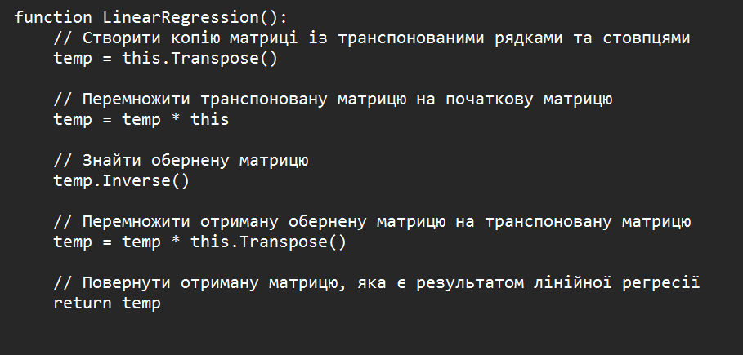

**Складність алгоритму**

O(2)

**Мова реалізації алгоритму** С++

**Модулі програми:**

* **class ComplexNum -** Клас, що представляє комплексні числа у вигляді пари дійсних чисел. Методи класу:
  + **getA ()** - спрощує дріб
  + **getB ()** - спрощує дріб
  + **Перегружені оператори**: +, -, /, *, +=, -=, *=, /=, ==, <<
* **class Matrix -** Клас, що описує Матриці. Ініціалізація елементу цього класу може бути як вектор векторів з комплексними числами або просто число рядків та стовпчиків, тоді матриця заповниться нулями. Має параметри int rows; int cols; std::vector<std::vector<ComplexNum>> data;. Методи класу:
  + **Matrix transpose() const**- транспонує матрицю
  + **Matrix LinearRegression()**- знаходить лінійну регресію
  + **Matrix Inverse() const**- знаходить обернену матрицю
  + **Перегружені оператори**: +, -, /, *, <<

**Інтерфейс користувача**

Введення даних відбувається через консоль. Спочатку вводиться кількість точок, потім вводиться кожна координата точки(можливе розширення до н-вимірного простору)

* Вхідні дані:
  + Кількість точок
  + Координати кожної точки у форматі а б, що означає а+б*і
* Вихідні дані:
  + Вектор-стовпчик, який дорівнює лінійній регресії

**Тестові приклади**

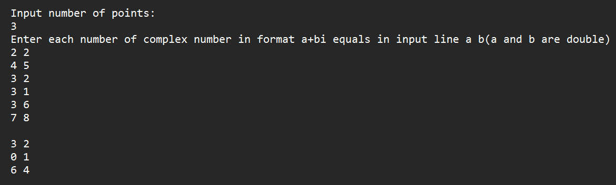 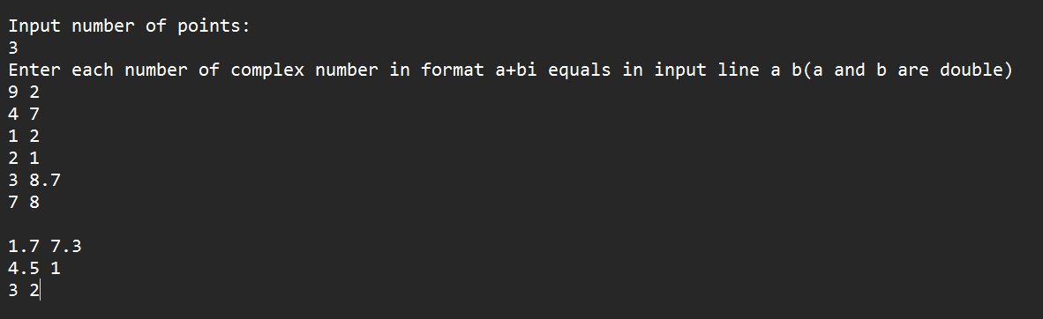

**Використання алгоритму Штрассена**

У даній роботі алгоритм Штрассена використовується для того, щоб множити матриці під час пошуку Лінійної регресії.

**Висновки**

Отже, у даній роботі було описано метод побудови лінійної регресії за відомими даними та мітками. Було описано програму реалізації та метод отримання даних. Також був написаний додатковий клас для представлення комплексних чисел. Був використаний алгоритм Штрассена, який використовувався для множення матриць. У програмі доступні функції розрахунку оберненої матриці і транспонованої матриці. Реалізований комфортний вивід даних матриці за допомогою << оператора.

**Використані літературні джерела**

* <https://en.wikipedia.org/wiki/Least_squares>
* <https://uk.wikipedia.org/wiki/%D0%9E%D0%B1%D0%B5%D1%80%D0%BD%D0%B5%D0%BD%D0%B0_%D0%BC%D0%B0%D1%82%D1%80%D0%B8%D1%86%D1%8F>
* <https://uk.wikipedia.org/wiki/%D0%A2%D1%80%D0%B0%D0%BD%D1%81%D0%BF%D0%BE%D0%BD%D0%BE%D0%B2%D0%B0%D0%BD%D0%B0_%D0%BC%D0%B0%D1%82%D1%80%D0%B8%D1%86%D1%8F>
* <https://uk.wikipedia.org/wiki/%D0%9B%D1%96%D0%BD%D1%96%D0%B9%D0%BD%D0%B0_%D1%80%D0%B5%D0%B3%D1%80%D0%B5%D1%81%D1%96%D1%8F>
* <https://uk.wikipedia.org/wiki/%D0%97%D0%B0%D0%B3%D0%B0%D0%BB%D1%8C%D0%BD%D0%B0_%D0%BB%D1%96%D0%BD%D1%96%D0%B9%D0%BD%D0%B0_%D0%BC%D0%BE%D0%B4%D0%B5%D0%BB%D1%8C>